Экологический проект
«Цветочная страна»
Автор: Кирилова Галина Федоровна, воспитатель МБДОУ детский сад комбинированного вида №7«Василек» (г. Осинники, Кемеровская область).
Вид проекта: исследовательский, познавательно-творческий.
Участники. Дети 5-6 лет.
Взаимодействие педагогов: воспитатели, родители.
Срок реализации проекта: краткосрочный (2 недели).
Проблема «Какие бывают цветы».
Игровая мотивация «Путешествие в цветочную страну».
Цель. Знакомство с разнообразием цветущих растений, их связью со средой обитания, формирование осознанно-правильного отношения к представителям растительного мира, развитие творческих способностей детей.
Цели для самостоятельной работы: автоматизация зв. -Ш-, -Ч- в середине слова; образование уменьшительно- ласкательных сущ. с помощью суф. –уш- ;-ушк-, -чик-, -чек-; активизация внимания.
Задачи.
1. Углублять знания детей о цветах и их разнообразии.
2. Учить сравнивать растения, делать выводы на основе сравнения.
3. Упражнять в классификации цветов, закреплять понятия: комнатные и лекарственные растения, садовые, луговые, лесные цветы.
4. Закреплять умение отражать полученные впечатления в рисунках, творческих работах.
5. Формировать бережное отношение к цветам, развивать желание ухаживать за цветами.
6. Воспитывать любовь к прекрасному, красоте окружающего мира.
7. Развивать артикуляционную и мелкую моторику.
Ожидаемые результаты.
1. Дети понимают необходимость бережного и заботливого отношения к природе, основанного на ее нравственно-эстетическом и практическом значении для человека.
2. Освоение норм поведения в природном окружении и соблюдение их в практической деятельности и в быту.
3. Проявление активного отношения к объектам природы (действенной заботы, умения оценивать действия других людей по отношению к природе).
4. Умение согласовывать сущ. с числительными; обогащать словарь прилагательными, характеризующими цветущие растения.
Этапы проекта.
1 этап. Целеполагание (выявление проблемы).
2 этап. Разработка проекта.
3 этап. Выполнение проекта (Организация совместной работы детей и педагогов над проектом).
4 этап. Подведение итогов (презентация).
Содержание.
1. Комнатные растения.
2. Садовые цветы.
3. Луговые цветы.
4. Лесные цветы.
5. Лекарственные растения.
6. Праздник цветов.
7. Выставка плакатов «Сохраним планету зеленой».
Реализация проекта
Специально-организованная деятельность - Путешествие царство комнатных растений.
Цели: закрепить знания названий комнатных растений; продолжать обучать детей описывать растения, отмечая различие и сходство между ними, характерные признаки; развивать речь, мышление; поддерживать интерес к комнатным растениям, желание наблюдать и ухаживать за ними.
Уголок природы. Уход за растениями.
Цели: обобщить представления детей об уходе за комнатными растениями; закрепить знания об основных потребностях комнатных растений, дать сведения о сигнальных признаках неудовлетворенных потребностях; обобщить знания о способах ухода за растениями (полив, удаление пыли, рыхление); развивать связную монологическую речь через умение рассказывать об особенностях строения растений, о выполнении своих действий с учетом структуры трудового процесса; развивать трудовые умения, соответствующие содержанию знаний; познакомить с новым видом ухода за цветами – подкормкой; воспитывать любовь к растениям, желание ухаживать за ними, умение общаться с природой как живым организмом.
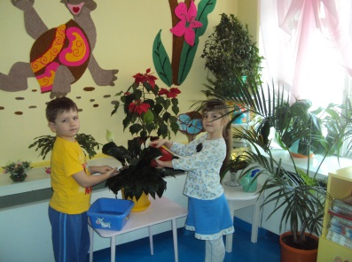
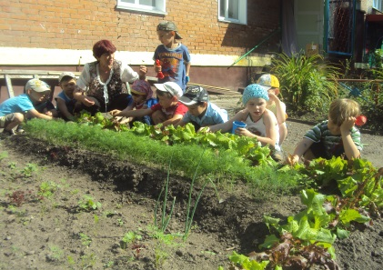
Собственный огород

Комнатные растения (интегрированное занятие).
Цели: вызвать у детей интерес к окружающему миру, формировать реалистическое представление об окружающей нас природе, желание стать другом природы. Беречь и охранять ее; расширить представления и знания детей о комнатных цветах, об их значении в нашей жизни; развивать речь детей, активизировать внимание и память.
Растения лечат.
Цели: познакомить детей с лекарственными растениями, дать знания о простейших способах использования некоторых лекарственных растений для лечения, о правилах их сбора:
- развивать экологическое мышление в процессе исследовательской деятельности; прививать к ней интерес детей;
- развивать творческое воображение и обогащать коммуникативные навыки, основываясь на свободном объеме мнениями;
Дидактические игры
Игра «Приготовь лекарство»
Цель. Познакомить детей с лекарственными травами, закреплять знания о строении растения, формировать умение правильно использовать полезные травы (знать, у какого растения какую часть надо использовать для приготовления лекарства, и в какое время года, чтобы не нанести ущерб природе), формировать доброжелательность, чуткое отношение к окружающему нас миру.
Материал. Гербарии лекарственных растений, карточки с изображением лекарственных растений, разрезные карточки для выполнения таких заданий, как собери растение, найди нужные части растения для приготовления лекарства; "посуда" для отваров и настоев.
Правила игры заключены в задании: кто правильно все сделает, то и выиграл.
Ход игры.
Воспитатель. Давайте рассмотрим гербарии лекарственных растений. Назовите знакомые вам растения, расскажите об их лечебных свойствах. (Одни дети рассказывают, другие слушают, воспитатель уточняет высказывания детей.) А теперь поиграем. Сегодня вы будете фармацевтами - это люди, которые работают в аптеках и готовят лекарство.
Задание дают ребенку или группе детей (двум - трем):
- выбери лекарственные растения, которые помогут избавиться от простуды, или от кашля, или от боли в животе и т.д.:
- отбери нужные части растения для приготовления лекарства (отвара или настоя);
- подбери "посуду" для приготовления лекарства;
- расскажи о своем лекарстве.
Пример:
- выбираем цветки ромашки и стакан (емкость для отвара);
- заливаем крутым кипятком;
- настаиваем в течении 2 - 5 мин.;
- за тем процеживаем и пьем 3 раза в день;
- полезно использовать при любых простудных явлениях.
Одуванчик и растения луга.
Цели: воспитывать бережное отношение к одуванчику и полевым цветам. Закреплять знания о строении цветов, их названия. Развивать наблюдательность, речь детей. Уточнить представления о последовательности роста и развития растения.
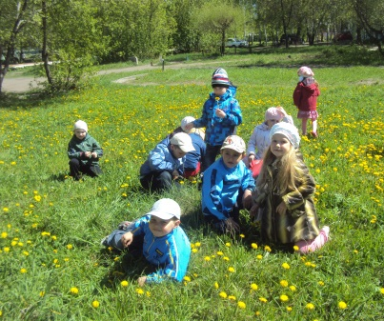
Красная книга – сигнал опасности.
Цель 1: развивать у детей представления о назначении Красной книги; развивать у детей бережное отношение к исчезающим видам растений.
Цель 2: составить Красную книгу родного края, выяснить, какие растения и животные являются редкими в Кемеровской области и официально включены в Красную книгу.
Конспект занятия в подготовительной группе
«Что такое заповедник и Красная книга?»
Цель: познакомить детей с заповедниками Кузбасса и Красной книгой; растениями и животными, занесенными в нее; формировать бережное отношение к родной природе.
Материалы: иллюстрации солнышка, воздуха, воды, ягоды, гриба, пчелы и рыбы. Карта Кемеровской области, перечень заповедников в Кузбассе. Изображения животных и растений, занесенных в Красную книгу Кемеровской области. Папка для создания Красной книги.
Ход занятия:
1.Воспитатель: природа имеет важное значение в жизни каждого человека: ведь кроме красоты и прекрасного настроения, она дает человеку то, без чего жить невозможно. А что именно, подскажут загадки:
Ну-ка, кто из вас ответит:
Не огонь, а больно жжет,
Не фонарь, а ярко светит,
И не пекарь, а печет.
(солнце)
-Может ли человек прожить без солнечного света и тепла?
Через нос проходит в грудь
И обратный держит путь.
Он – невидимый, и все же
Без него мы жить не можем.
(воздух)
-А без воздуха мы можем прожить?
Меня пьют,
Меня льют,
Всем нужна я.
Кто такая?
(вода)
Подмигнет тебе украдкой
Из травы фонарик сладкий.
(ягода)
Стоял на крепкой ножке,
Теперь лежит в лукошке.
(гриб)
Домовитая хозяйка
Пролетает над лужайкой,
Похлопочет над цветком
И поделится медком.
(пчела)
Блещет в речке чистой
Спинкой серебристой.
(рыба)
-Солнце, воздух, вода, грибы, пчела, рыба, и все это – природа. Человек живет в природе, от природы зависит жизнь человека.
2.-А как вы думаете, ребята, от человека зависит красота природы? (люди сажают леса, оберегают животных, кормят птиц, очищают реки и др.)
-А всегда ли человек помогает природе? А может ли человек губить природу? (загрязняет реки, вырубает леса, отлавливает животных и др.)
-Люди могут приумножить природу, то есть самостоятельно высаживать растения в грунт, ухаживать за ними и оберегать их. В истории человечества встречается много примеров, когда человек не учитывал законы развития природы, наносил огромный вред растительному и животному миру и целым экологическим системам. С лица Земли стали исчезать многие виды живых существ. Но замечательно то, что человек умеет исправлять свои ошибки. Более ста лет назад был издан закон, который позволил создать в нашей стране заповедники. Что же такое заповедник?
Заповедник – это место, где природа живет по своим законам. Это место, где охраняются государством травы, цветы, ягоды. Грибы, деревья, кустарники, звери, птицы, насекомые, рыбы.
В заповеднике людям запрещается рвать цветы, ягоды, грибы, ловить рыбу, охотиться на птиц и животных. В заповедник приходят только на экскурсию. Где знакомятся с красотой и богатством заповедных мест.
-Ребята, а вы знаете, что в нашем родном крае – Кузбассе – тоже есть заповедники? Заповедники – это островки спасения природы от человека, наше богатство, золотой фонд нашей страны, которым каждый из нас может гордиться.
Стремительно вникая в опыт древних
И постигая суть его корней,
Я стойкости учился у деревьев,
А ловкости и силе – у зверей.
У птиц учился чувствовать свободу,
У рыб – сосредоточенно молчать.
Поэтому обязан я природу
От всех врагов достойно защищать.
(П. Сергеев)
-Ребята, а как вы думаете, только ли в заповедниках надо беречь природу? (ответы детей).
-Правильно, охранять родную природу надо в любом месте.
-А еще я вам хочу рассказать о том, что на планете много различных видов животных, растений и цветов. Каких?
-Есть такие, которые живут и произрастают в лесах Кузбасского бассейна. Какие?
-Есть такие, которые произрастают на лугах и полях. Какие?
-Есть такие, которые мы посадили в своем цветнике. Какие?
-Есть такие растения, которые в народной медицине называются лекарственными. Какие?
-Есть такие, которые радуют нас в доме. Какие?
-Есть такие, которые живут в дальних странах. Какие?
-Есть такие, которые можно увидеть только в зоопарке. Каких?
-Есть такие животные, растения и цветы, которых осталось очень мало в Кемеровской области. Их так и называют – редкие. Они охраняются законом, и занесены в «Красную книгу»
Я хочу вам их показать (презентация).
-Почему их называют редкими? (редко встречаются, люди уничтожили, исчезли из-за перемены климата и загрязнения окружающей среды и др.)
- Но люди часто нарушают этот закон. Человек порой бывает жесток по отношению к животным и растениям. Очень часто люди не жалеют их, уничтожают для своих целей. Постепенно этих видов остается все меньше и меньше.
Дерево, трава, цветок и птица
Не всегда умеют защититься.
Если будут уничтожены они,
На планете мы останемся одни.
- Почему именно Красную? Потому что красный цвет – это цвет надвигающейся опасности. Внимание! Остановись. Оглянись, подумай, человек! Подумай о природе! Не слишком ли вольно мы пользуемся ее щедростью?
Человек неразрывно связан с растительным и животным миром. Потеря какого-нибудь вида животного или растения ведет за собой разрыв звена в цепочке природных процессов. Исчезает одно – болеет другое – умирает третье.
В Красную книгу Кемеровской области занесены (показ иллюстраций): кабарга, выдра, бобр, беркут, сапсан и др.(см. приложение)
Наряду с животными, в Красную книгу занесены и растения: адонис, пион Марьин корень, чилим (орех водяной), тополь черный и др.
-Ребята, мы с вами сделаем свою Красную книгу, которая будет находиться у вас в группе. Будем пополнять ее картинками, иллюстрациями, чтобы каждый запомнил растения и животных на тревожных страницах Красной книги.
Мы узнали на этом занятии, что есть Красная книга, в которой перечислены редкие животные и растения. Если их не сберечь, то они исчезнут. Но не забывайте, бережно нужно относиться ко всей природе. Так давайте дружить так, как говорится в стихотворении:
Давайте, люди,  Дружить друг с другом,  Как птица с небом,  Как травы с лугом.  Как ветер – с морем.  Поля – с дождями, | Как дружит солнце со всеми нами!  К тому стремиться,  Чтоб нас любили  И зверь, и птица  И доверяли  Повсюду нам  Как самым верным своим друзьям.  Давайте, люди, | Беречь планету –  Во всей Вселенной  Похожей нету.  Во всей Вселенной  На всех одна.  Что будет делать  Без нас она?

И. Мазнин

Приложение 1
Животные Кемеровской области, занесенные в Красную книгу.
Беркут | Бобр | Северный олень
Шмель | Филин | Кабарга
Сапсан | Обыкновенный уж | Выдра
Приложение 2
Растения Кемеровской области, занесенные в Красную книгу
Лютик | Тополь черный
Пион Марьин корень | Адонис
Водосбор | Флокс
Ковыль пушистый | Колокольчик

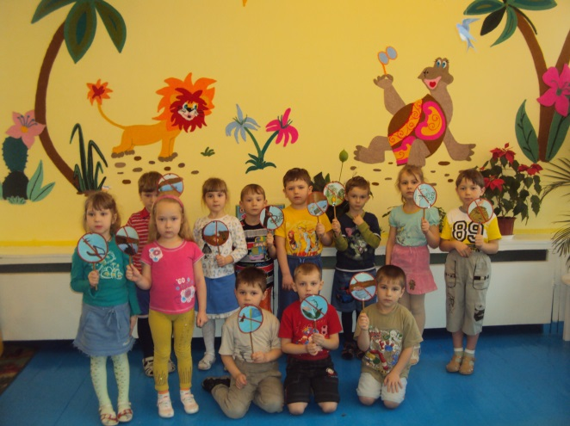
Совместная деятельность детей и педагогов.
Утренняя гимнастика «Цветок»

1. | Я в землю семечком попал  И вдруг цветком красивым стал.  И.п. полный присед, сгруппироваться; 1- встать потянуться вверх, руки на  пояс; 2-и.п. (5-6 раз)
2. | Я выше к солнцу потянулся  И лепестками лучиков коснулся.  И.п. о.с. руки вдоль туловища; 1- руки через стороны вверх, встать на  носочки; 2-и.п. (5-6 раз)
3. | Я поглядел по сторонам,  И много я цветов увидел там.  Они такие же, как я,  Они, они мои друзья.  И.п. ноги на ширине, руки на поясе; 1- поворот в правую сторону, правую руку  в сторону; 2-и.п. 3-4- то же в левую сторону; ( 5-6 раз)
4. | А ветерок меня качает,  И вправо влево наклоняет.  И.п. то же; наклоны туловища вправо, влево; (5-6 раз)
5. | Я с ветерком люблю играть,  И ниже, ниже стебелёк свой наклонять.  И.п. то же; 1- наклон туловища вперёд, руки вперёд; наклонить туловище  ниже пальцами рук коснуться носочков ног; 2-и.п. (5-6раз)
6. | А бабочка красавица садится на меня,  Я рад своим друзьям всегда.  И.п. о.с. руки в стороны; 1- полный присед, руки на колени; 2-и.п. (5-6 раз)
7. | Гостей люблю я принимать.  И вкусною пыльцою угощать.  И.п. то же; прыжки; (10раз)
8. | Упражнение на дыхание:  «Ароматные цветы»  Глубокий вдох носом и медленный выдох ртом (4раза)
9. | Когда настанет ночь друзья,  То, как и вам мне спать пора.  И.п. полный присед, сгруппироватьсяФея говорит детям, что из семени они выросли и стали прекрасными цветами. Вокруг которых летают бабочки. Стрекозы. Дети – необычные цветы. Которые умеют двигаться. Предлагает встать в круг, сплести их цветов венок.
Составление модели условной жизни комнатных растений, первоцветов с помощью знаков-символов (свет, вода, тепло, почва).

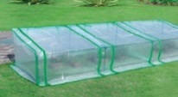
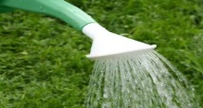

Дидактические игры: «Найди растение», «Найди, что опишу», «Отгадай, что за растение», «К названному растению беги», «Собери цветок», «Найди такое же растение», «Какого цветка не стало?», «Одуванчики».
Цель: Упражнять детей в различении заданного звука в словах, и в делении слов на слоги, закреплять в словаре детей названия цветов.
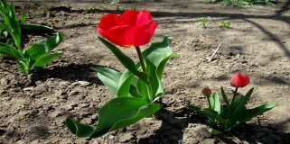
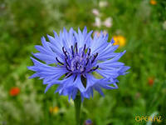
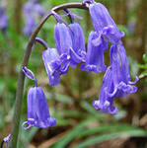
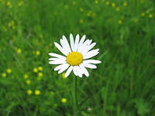
Игра «Четвертый лишний»

Игра «Одуванчики».
«Одуванчик, одуванчик (приседают, медленно поднимаются).
Стебель тоненький, как пальчик.
Если ветер быстрый-быстрый (разбегаются в разные стороны) на поляну налетит.
Все вокруг шелестит (дети покачиваются и произносят зв. [ш].
Одуванчика тычинки разлетятся хороводом
(берутся за руки и идут по кругу) и сольются небосводом».
Словесные игры.
Цель. Развивать умение описывать растения и находить их по описанию: «Я садовником родился», «Опиши цветок», «Загадай, мы отгадаем», «Ромашка», «Разведчики», «Угадай кто я».
Игра «Ромашка»
В игре используется волчок. Вокруг него раскладываются предметные картинки. Волчок раскручивается. Когда стрелка укажет на один из объектов кто-то из детей (или в коллективном процессе) должен рассказать о стадиях развития этого объекта, чем он станет в скором и далёком будущем. Игра адресована старшим дошкольникам.
Игра «Разведчики»
Воспитатель раскладывает в разных местах групповой комнаты различные цветы: садовые, полевые, луговые, комнатные. Дети, разделенные на группы, ищут цветы, называют их и рассказывают все, что знают, а потом составляют из цветов букеты. Зимой эта игра может проводиться с использованием карточек, на которых изображены цветы, или с искусственными цветами.
Загадывание загадок.
Цель. Развивать образное и ассоциативное мышление, воображение, память; повышать наблюдательность и интерес к родному языку, обогащать речь детей образами.
***
Белые горошки
На зелёной ножке. (Ландыш)
***
Колосится в поле рожь.
Там, во ржи, цветок найдёшь.
Ярко-синий и пушистый,
Только жаль, что не душистый. (Василёк)
***
Стоят в лугах сестрички —
Золотой глазок, белые реснички. (Ромашки)
Продуктивные виды деятельности.
Коллаж «Цветочная фантазия ».
Цель. Продолжать вызывать у детей интерес к коллективной художественно-декоративной деятельности, упражнять в умении создавать коллаж.
Аппликация «Астра из ниток».
Цель. Познакомить детей с новым видом изображения – с помощью ниток. Формировать уверенность в себе и в своих возможностях при создании аппликации.
Аппликация «Волшебные цветы».
Цель. Научить заниматься коллективной деятельностью; закрепить навыки вырезывания и наклеивания; развивать эстетический вкус. Умение составлять композицию, ориентироваться на листе бумаги; развивать воображение, творческое мышление.
Лепка «А мы по лугу гуляли…»
Цель. Побуждать детей доступными им приемами лепки превращать особенности сказочных образов цветов, добиваясь выразительности с помощью внесения других материалов (мелких предметов). Развивать фантазию, воображение детей.
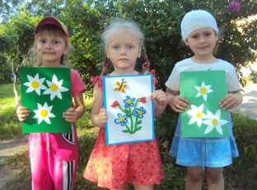
Рисование «Мой любимый цветок (методом «тычка»).
Цель. Закрепить способ рисования «тычком» в изображении цветов. Развивать воображение, чувство цвета, умение передавать колорит цветов. Закреплять умение правильно держать кисть.
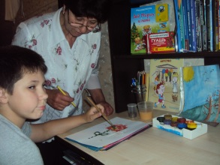
Рисование «Мой любимый луговой цветок».
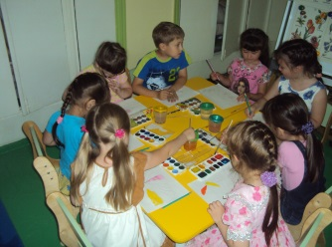
Цель. Развивать изобразительные навыки, воображение, точность движения руки, восприятие цвета.

Рисование пластилином: «Я цветочек посажу, нашу группу наряжу».
Цель. Формировать у детей представление о том, что при изображении цветов они сами могут выбирать изобразительные материалы, а также приемы и способы работы с ними. Побуждать детей к активному экспериментированию с пластилином. Помогать добиваться наиболее выразительного решения и получать удовлетворение от полученного результата.
Рисование «Мой любимый цветок».
Цель. Продолжать побуждать детей передавать в рисовании красоту весенних цветов доступными средствами выразительности. Поощрять инициативу и самостоятельность детей при выборе изобразительных материалов, комбинировании их между собой для создания выразительного образа.
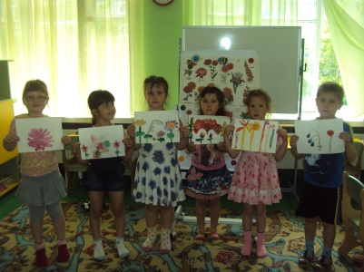
Пальчиковые игры.
Цель. Развивать мелкую моторику пальцев рук, чувство ритма.
Педагог говорит о том, что кисти рук детей превратились в цветы-одуванчики. Лепестки закрыты, плотно сомкнуты. «Наши алые цветы», «Цветы», «Мак», «Растения».
Подвижные игры.
Цель. Развивать умение действовать по сигналу, сдерживать себя, выразительно выполнять движения; развивать воображение. «Солнышко и дождик», «Цветы и ветер», «Растения».
Хороводные игры.
Цель. Развивать музыкальный слух, чувство ритма, умение сочетать движения со словами, выразительность, певческие навыки.
«Мы на луг ходили», «Галя по садочку гуляла».
Игра-беседа «Если бы ты был лекарственным (садовым, луговым, полевым, комнатным) цветком».
Цель. Уточнить знания детей о цветах, их особенностях; развивать воображение, умение вести диалог от лица цветка; развивать эмпатию.
Мини-развлечение.
Цель. Позабавить, повеселить детей, доставить радость от совместной деятельности; закрепить знания детей о цветах.
Содержание:
- Конкурс «Кто быстрее соберет и красивее составит букет из искусственных цветов»;
- Конкурс «Кто интереснее и необычнее составит композицию из цветов»;
- Чтение стихов о цветах;
- Складывание цветов из элементов;
- Импровизация под «Вальс цветов» П. Чайковского из балета «Щелкунчик»;
- Исполнение песен о цветах.

Соревнование «Кто быстрее посадит цветы луговые и садовые».
Цель. Закреплять знания о внешнем виде луговых и садовых цветов; развивать быстроту. Ловкость. Умение из общего количества искусственных цветов или карточек-цветов выбрать те, которые соответствуют названию команды.
Трудовая деятельность.
Поливка комнатных растений.
Цель. Воспитание экологической культуры. Бережного отношения к окружающей природе, желания заботиться о ней, воспитание чувства ответственности за свои поступки по отношению к объектам природы. Расширение кругозора детей, их знаний о комнатных растениях и по уходу за ними, обогащение словарного запаса, ознакомление с правилами поливки комнатных растений.
Мытье комнатных растений.
Цель. Закреплять умение удалять пыль с растений при помощи влажной кисточки, опрыскивать из пульверизатора; определять необходимость ухода, ориентируясь на состояние листьев растения, устанавливать связь между особенностями листьев и способами ухода за ними. Обогащать словарь путем введения слов: опрыскивать, пульверизатор. Воспитывать умение работать тщательно, ответственно относиться к оказанию помощи живому существу.
Поливка клумб с многолетниками.
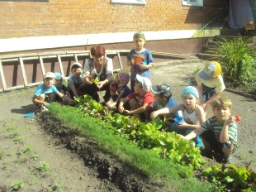
Цель. Закреплять умение поливать растения на участке, помогать взрослым; сформировать желание ухаживать за растениями, эстетическое наслаждение от любования свежими цветами.
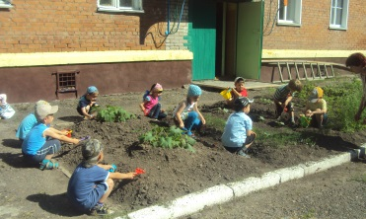
Посадка рассады.
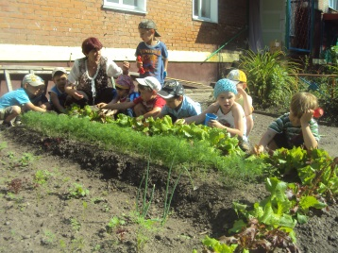
Цель. Дать представления о жизни растения, научить некоторым способам выращивания рассады.

Черенкование растений.
Цель. Уточнить знания детей о том, чего можно вырастить растение; дать понятие о новом способе выращивания растения – черенковании; учить приемам правильной посадки черенков; воспитывать желание самостоятельно выращивать растения.

Наблюдения роста растений.
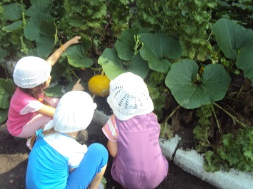
Цель. Закрепить представления о жизни растения и показать рост молодой рассады до цветения, созревания и плодоношения.
Наблюдения.

Наблюдение за цветами на клумбе (оттенками цветов в зелени).
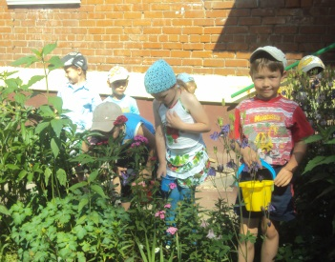
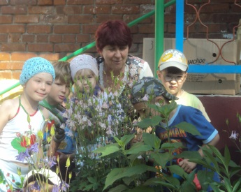
Цель. Закреплять названия цветов, их цвет; сформировать эстетический вкус. Наблюдательность; воспитывать бережное отношение к растениям; закрепить знания о цветах, краске их лепестков; развивать чувство прекрасного, речь.

Наблюдение и уход за комнатными растениями в группе.
Цель. Закрепить навыки ухода за растениями; сформировать желание выращивать растения своими руками. Умножать красоту окружающего мира; развивать глагольный словарь.
Чтение.
Цель. Развивать интерес к литературе, сказкам, рассказам; развивать речь, внимание.
Стихи о цветах: Шорыгина Т. «Колокольчики и гном», Пришвин М. «Золотой луг», Сказка «Как поссорились растения» из учебного пособия А. Плешкова, Ж. Санд. «О чем рассказали цветы», Дмитриев Ю. «Хоровод лепестков», Онегов А. «Первый цветок»; «На лугу»; «На лесной поляне»; Смирнов А. «Цветок солнца»; «Кто на яблоньку похож?», Соколов-Микитов И. «Цвета леса»; «Легенды о цветах». Габе Д. «Желтый, белый, лиловый».
Принятие участия в акциях.
- В Международный день «Спонтанного проявления доброты».
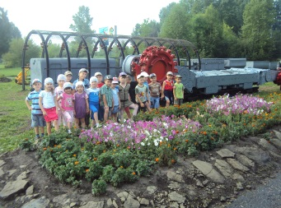
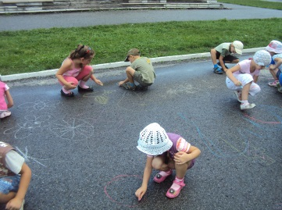

- В субботнике «Мой чистый дом – Осинники».
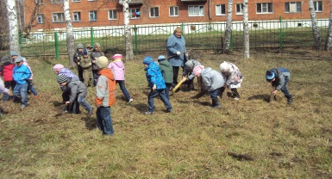
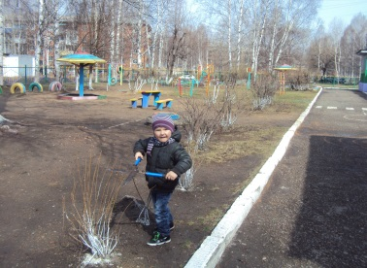
Самостоятельная игровая деятельность детей.
Рассматривание книг, иллюстраций, альбомов, открыток с комнатными растениями, цветами.
Раскрашивание цветов в раскрасках.
Продуктивные виды деятельности.
Настольные, дидактические, пальчиковые, подвижные игры.
Составление рассказов о цветах, сочинение стихов, загадок.
Настольные игры: «Выложи цветы» (мозаика)», «Собери комнатное растение», «Собери букет», «Цветочное лото», Домино – «Наш сад».
Задание на дом (совместно с родителями).
Какие комнатные растения живут у вас дома?
Рассаду, каких цветов выращиваете дома?
Придумать загадку или сказку о цветах.
Участие в выставке работ «Цветочные грезы».
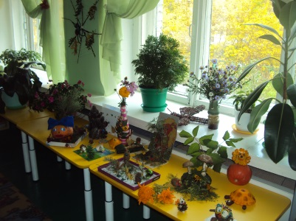
Нарисуйте с родителями плакат на тему «Сохраним окружающий мир»
Выставка «СОХРАНИМ ПЛАНЕТУ ЗЕЛЕНОЙ»
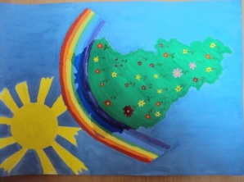 | 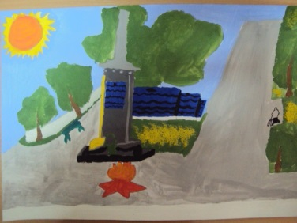
Кривова Маша 6 лет | Баулин Дима 6 лет
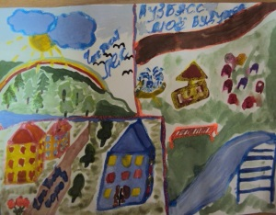 | 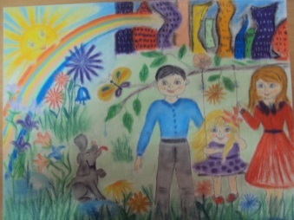
Кошкин Кирилл 6 лет | Хакимова Полина 6лет

Конкурсы и акции в которых мы принимали участие
Пальма за 1 место в конкурсе «Красивый детский сад» (высадка рассады на участке детского сада и оформление участков) по г. Осинники, «Добра и согласия между Человеком и Природой», в субботнике «Мой чистый дом – Осинники».

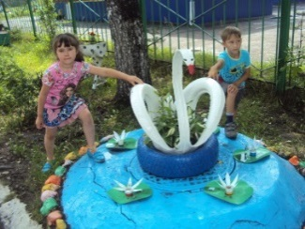
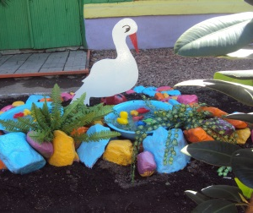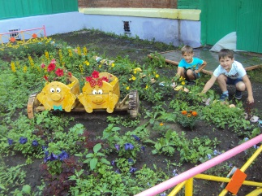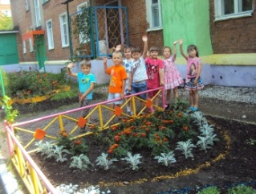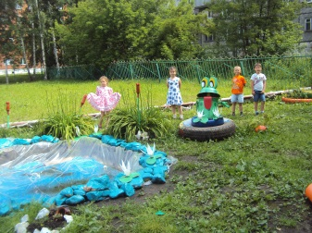
Литература
- Алябьева Е. А. Тематические дни и недели в детском саду. Планирование и конспекты [Текст] / Е. А. Алябьева.: - М.: Сфера, 2005. – 160 с.
- Бондаренко Т. М. Экологические занятия с детьми 5-6 лет. [Текст] / Т. М. Бондаренко. – Воронеж: Учитель, 2007. 159 с.
- Горькова Л. Г., Кочергина А. В., Обухова Л. А. Сценарии занятий по экологическому воспитанию [Текст] / Л. Г. Горькова, А. В. Кочергина, Л. А. Обухова. - М.: . Вако, 2008. – 240 с.
- Детская энциклопедия. Цветы от А до Я. [Текст] / М.: Аргументы и факты, 1996. – 40 с.
- Журнал «Педагогическое творчество» №6 1999; №6 2000; №3 2003; №3 2004.
- Журнал «Дошкольная педагогика» №5 2008 год.
- Маханева, М. Д. Экологическое развитие детей дошкольного и младшего школьного возраста. Методическое пособие для воспитателей ДОУ и педагогов начальной школы [Текст] / М. Д. Маханева. - М.: Аркти, 2004. – 320 с.
- Шорыгина Т.А. Цветы: какие они? Книга для воспитателей [Текст] / Т.А. Шорыгина. – М.: ГНОМиД, 2002. – 64 с.

